Challah à 6 brins
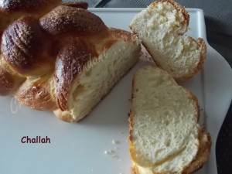 Pour un très gros pain brioché
- 580 g de farine T 45
- 70 g de sucre
- 3 càc de levure sèche de boulanger ou 20 g de fraîche
- 200 g d'eau tiède
- 2 œufs entiers + 1 jaune
- 1 càc de sel
- 50 g d'huile d'olive
- 1 blanc d'œuf
- 2 càs de sucre cristallisé
La plaque du four tapissé de papier cuisson
Préchauffage du four à 170° C (chaleur tournante)
Mettre dans la cuve du robot tous les éléments secs : La farine, le sucre et la levure. Bien mélanger.
Faire un puits et y verser l'eau tiède et le sel, l'huile, les œufs entiers et le jaune.
Commencer à pétrir à vitesse lente jusqu'à ce que tous les éléments soient amalgamés.
Augmenter un peu la vitesse (jusqu'à 2 sur mon K) et laisser pétrir entre 10 et 15 minutes jusqu'à ce que la pâte se détache bien des parois.
Faire une boule avec la pâte et la laisser gonfler dans le récipient couvert jusqu'à ce qu'elle double de volume : Pour moi dans le four à 30° pendant 1 heure.
Déposer la pâte sur le plan de travail fariné et la partager en 6 pâtons de 170 g environ.
Étirer chaque pâton en un long boudin d'environ 40 cm. Façonner la tresse.
Une fois la tresse terminée, la déposer sur la plaque.
Laisser gonfler la brioche (pour moi 30 minutes à 30°C).
Badigeonner de blanc d'œuf à l'aide d'un pinceau.
Saupoudrer de sucre cristallisé.
Enfourner pour 35 minutes (à vérifier).
Laisser refroidir le Challah sur une grille.

